METRODORA MADRID RÍO
Grado Superior en Desarrollo de Aplicaciones Multiplataforma
Trabajo Fin de Grado Módulo de Proyecto

STORY
Sistema web de inventario

Chengzhe Li
Tutor: Eduardo Luis Garzo García
Curso 2025-2026
Fecha de entrega: 19/05/2026



ÍNDICE
Contents
ÍNDICE 2
1. INTRODUCCIÓN Y JUSTIFICACIÓN 3
1.1. CONTEXTO Y MOTIVACIÓN 3
2. ANÁLISIS Y REQUISITOS 4
2.1. REQUISITOS FUNCIONALES 4
2.2. REQUISITOS NO FUNCIONALES 4
2.3. CASOS DE USO 5
3. PLANIFICACIÓN 5
4. DISEÑO 6
4.1. MODELO DE DATOS 6
5. DESARROLLO E IMPLEMENTACIÓN 8
6. PRUEBAS 8
7. CONCLUSIONES Y FUTURAS MEJORAS 8
8. BIBLIOGRAFÍA Y ANEXOS 9

1. INTRODUCCIÓN Y JUSTIFICACIÓN
StoRy es una aplicación web de gestión de inventario orientada a pequeñas organizaciones que necesitan un catálogo estructurado, control de existencias y visibilidad analítica sin complejidad de un ERP completo. El problema que aborda es la falta de trazabilidad de entradas y salidas, y la dificultad para alertar cuando un producto está por debajo del umbral mínimo.
La aplicación está dirigida a equipos de almacén, administradores de pyme o responsables de material que trabajan en una misma empresa virtual dentro de la plataforma: cada organización tiene su catálogo, roles diferenciados y datos aislados del resto de clientes.

1.1. CONTEXTO Y MOTIVACIÓN
El proyecto intermodular del ciclo DAM exige integrar de forma práctica las competencias adquiridas en asignaturas como Programación, Acceso a Datos y Desarrollo de Interfaces. En este sentido, StoRy se alinea con la línea de desarrollo de una «App de Gestión de Inventario» propuesta en las pautas del centro, incorporando una base de datos relacional, una API REST, una interfaz responsive y el despliegue de servicios en la nube.
Más allá del estricto cumplimiento de los requisitos académicos, la motivación principal de este proyecto nace de una necesidad real dentro del entorno familiar: optimizar la gestión de stock de nuestra tienda de alimentación. Actualmente, el control de existencias en el negocio se realiza de manera tradicional, recurriendo al papel y bolígrafo. Este método manual propicia que, en los momentos de mayor carga de trabajo, se olvide registrar aquellos artículos que se están agotando. Dado que el suministro de mercancía por parte de los proveedores se realiza con una frecuencia semanal, cualquier descuido se traduce inevitablemente en la falta de stock de ese producto durante días.
Por tanto, StoRy surge con un doble propósito. Por un lado, busca automatizar el control de existencias mediante alertas visuales que indiquen con precisión qué productos están por debajo de su umbral mínimo, agilizando la preparación de los pedidos semanales. Por el otro, permite culminar el módulo de Proyecto aplicando los conocimientos del ciclo formativo en el desarrollo de una herramienta de software con un impacto directo, útil y real.

2. ANÁLISIS Y REQUISITOS

2.1. REQUISITOS FUNCIONALES
RF01: El usuario puede registrarse e iniciar sesión (local o Google).
RF02: El usuario puede crear una empresa, unirse con contraseña de empresa o aceptar invitación por email.
RF03: El administrador de empresa invita miembros y puede cambiar su rol (administrador, empleado, analítica).
RF04: Gestión de carpetas jerárquicas y productos con código, precio, cantidad, stock mínimo e imagen.
RF05: Un producto puede tener varias categorías por empresa.
RF06: Registro de movimientos de stock (entrada, salida, ajuste) con historial por producto.
RF07: Listado y pantalla dedicada de productos bajo stock mínimo.
RF08: Panel de estadísticas con filtros por fechas, categorías, carpetas y productos en raíz.
RF09: Clonado de productos y carpetas
RF10: Permisos distintos según rol

2.2. REQUISITOS NO FUNCIONALES
RNF01 Seguridad: autenticación JWT, contraseñas BCrypt, verificación de token Google en servidor.
RNF02 Usabilidad: SPA Angular con rutas protegidas por guards y diseño responsive.
RNF03 Almacenamiento: Base de datos gestionada en Supabase (PostgreSQL) e imágenes en Supabase Storage.

2.3. CASOS DE USO
UC01 Autenticarse — Actor: usuario. Flujo: login/registro → JWT → acceso a rutas protegidas.
UC02 Gestionar empresa — Actor: administrador. Flujo: invitar por email, listar miembros, cambiar rol.
UC03 Registrar movimiento — Actor: empleado o admin. Flujo: seleccionar producto → tipo y cantidad → actualiza stock e historial.
UC04 Consultar estadísticas — Actor: admin o analítica. Flujo: elegir rango y filtros → KPIs y gráficos.

3. PLANIFICACIÓN
El desarrollo del proyecto se ha estructurado en iteraciones cortas, permitiendo un flujo de trabajo ágil y alineado con las entregas periódicas. Para la gestión integral del ciclo de vida del software, se ha utilizado GitHub como plataforma central, empleando GitHub Projects para la organización de las tareas.
La gestión del trabajo se ha basado en la definición de backlogs, donde cada funcionalidad y tarea técnica se desglosó en issues. Esta organización permitió priorizar el desarrollo y realizar un seguimiento constante mediante pull requests hacia la rama principal, asegurando una integración continua.
La metodología adoptada combina elementos de Kanban, utilizando commits descriptivos con nomenclatura estándar (feat, fix, refactor) para garantizar la trazabilidad de los cambios.

4. DISEÑO

4.1. MODELO DE DATOS
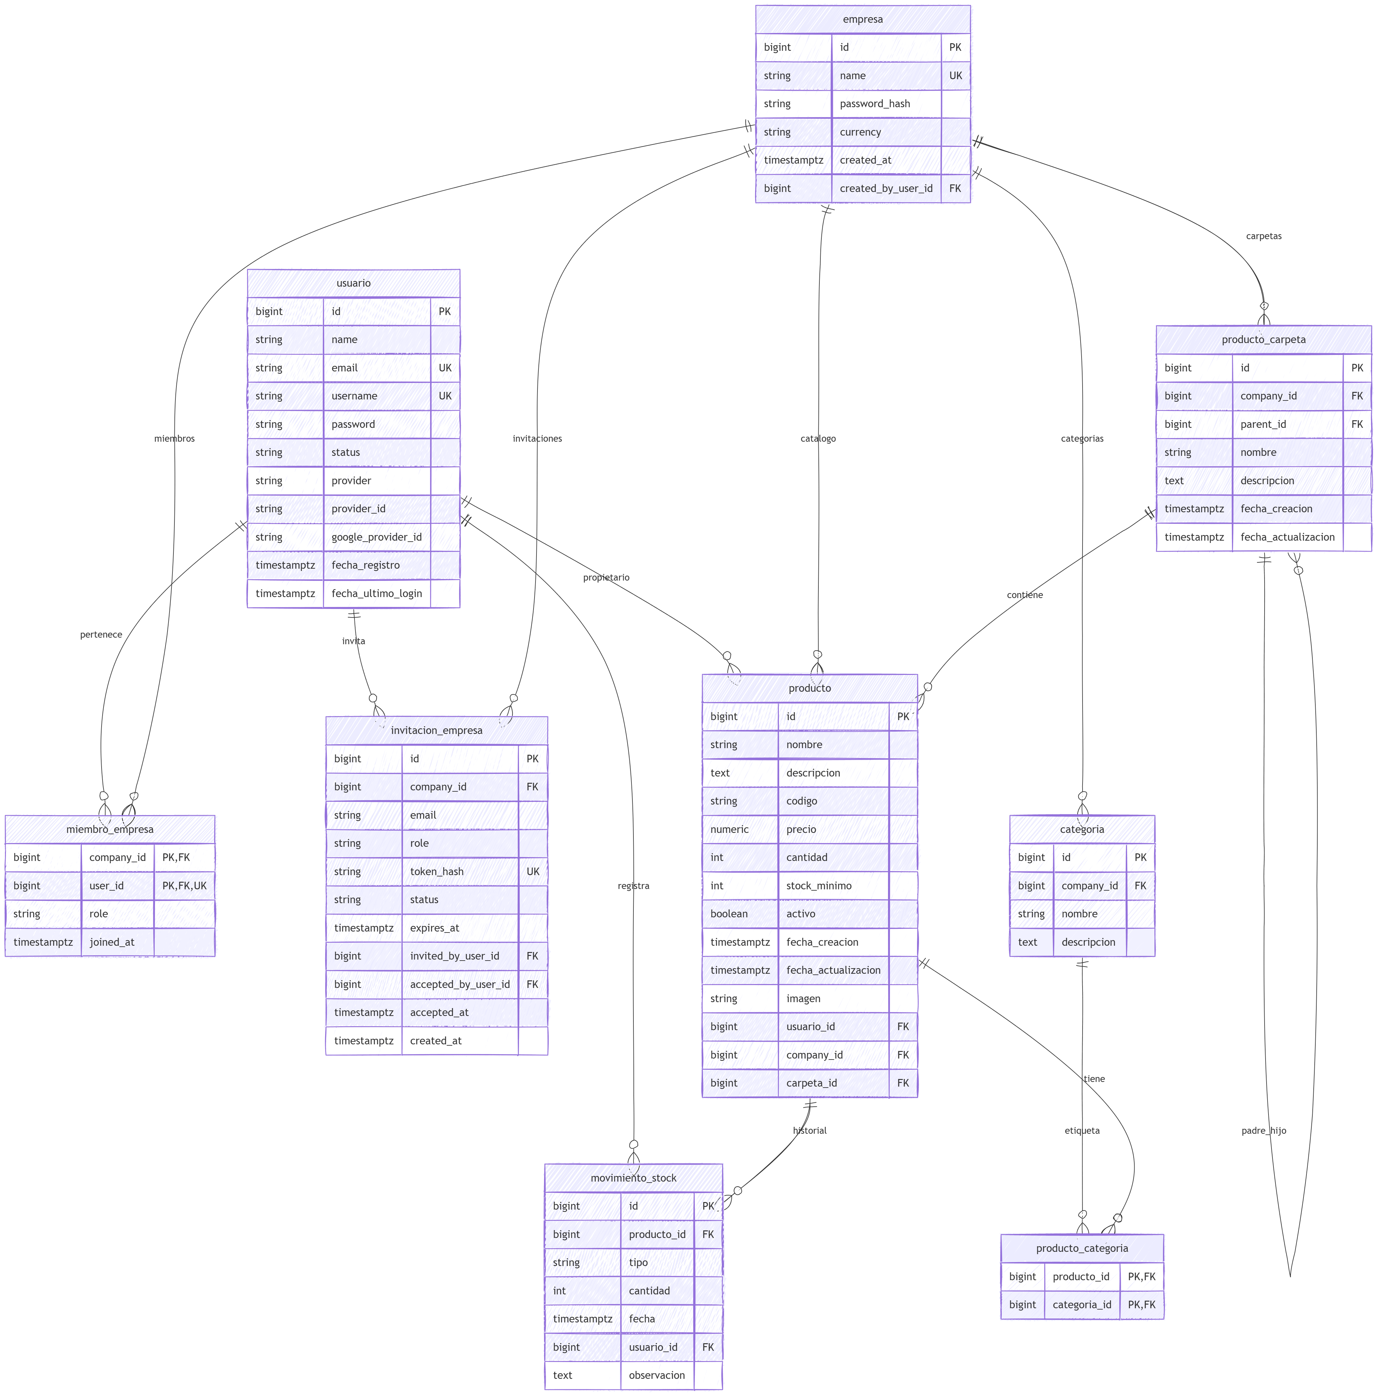

Tabla | Descripción y Propósito
usuario | Almacena la información de perfil de los usuarios. Gestiona tanto registros locales (email/contraseña) como vía Google.
empresa | Actúa como contenedor principal de los datos, permitiendo que cada organización gestione su propio catálogo y usuarios de forma aislada.
miembro_empresa | Relación N:M entre usuarios y empresas, definiendo el rol específico (company_admin, employee o analytics_viewer) que permite controlar los permisos de acceso dentro del sistema.
invitacion_empresa | Facilita el proceso de incorporación de nuevos miembros mediante un sistema de invitaciones por email.
categoria | Permite una clasificación de los productos definida por cada empresa.
producto | Entidad central del sistema. Contiene los detalles de cada artículo (código, stock, precios e imagen). La imagen se almacena como una URL pública, delegando la persistencia física al almacenamiento en la nube (Supabase Storage).
producto_categoria | Tabla intermedia N:M entre productos y categorías.
producto_carpeta | Implementa una estructura jerárquica de carpetas mediante una relación recursiva (parent_id), permitiendo organizar el inventario en niveles de profundidad variables según las necesidades de la empresa.
movimiento_stock | Registra el histórico completo de operaciones (entradas, salidas o ajustes). Es fundamental para la trazabilidad, vinculando cada cambio de cantidad con el usuario responsable, el producto afectado y una marca temporal.

5. DESARROLLO E IMPLEMENTACIÓN
Backend: Java 17, Spring Boot (siguiendo MVC), Spring Security, JPA/Hibernate, JWT, integración Resend y cliente Supabase Storage.
Frontend: Angular 21, standalone components, signals donde aplica, HttpClient. Control de versiones: Git.

6. PRUEBAS
Las pruebas han sido manuales: flujos de registro, invitación, creación de producto con imagen, movimiento de stock, filtros en estadísticas y comprobación de permisos con usuario empleado vs administrador.

7. CONCLUSIONES Y FUTURAS MEJORAS
El desarrollo de StoRy ha supuesto mucho más que el cierre de mi etapa académica; ha sido la oportunidad de transformar una necesidad cotidiana de mi familia en una solución tangible. Ver cómo los conocimientos adquiridos a lo largo del ciclo se materializan en una herramienta que realmente puede facilitar el día a día en nuestra tienda de alimentación es, sin duda, la parte más gratificante de este proyecto.
Este proceso me ha permitido entender, desde una perspectiva práctica y humana, los desafíos que implica gestionar un negocio real. He aprendido a valorar la importancia de la sencillez y la usabilidad: el sistema no solo debe ser funcional, sino también intuitivo para quienes, como mi padre, están acostumbrados a métodos tradicionales y no tienen tiempo que perder con interfaces complejas.
Mirando hacia el futuro, mi intención es seguir evolucionando la aplicación para que sea un apoyo aún más sólido. Entre las mejoras que tengo en mente, me gustaría implementar un sistema de notificaciones automáticas para evitar, de una vez por todas, los olvidos en los pedidos de mercancía, así como simplificar la generación de informes para tener un control más claro del negocio sin complicaciones. En definitiva, StoRy ha sido un ejercicio de aprendizaje constante que me motiva a seguir creando soluciones de software que, aunque sencillas, aporten valor real a las personas.

8. BIBLIOGRAFÍA Y ANEXOS
Spring Boot Documentation: https://spring.io/projects/spring-boot
Angular Documentation: https://angular.dev
Supabase Docs (Database, Storage): https://supabase.com/docs
Anexo: Manual de instalación.

